Для заказа доставки работы
воспользуйтесь поиском на сайте http://www.mydisser.com/search.html

НАЦІОНАЛЬНА АКАДЕМІЯ НАУК УКРАЇНИ

ІНСТИТУТ НАДТВЕРДИХ МАТЕРІАЛІВ ім. В.М. БАКУЛЯ



СМОКВИНА ВОЛОДИМИР ВІТАЛІЙОВИЧ

УДК 621.9

Підвищення зносостійкості шліфувального інструменту з НТМ спрямованим тепловим впливом на різальні зерна

05.03.01 – Процеси механічної обробки, верстати та
інструменти

АВТОРЕФЕРАТ
дисертації на здобуття наукового ступеня
кандидата технічних наук

Київ – 2013

Дисертацією є рукопис.

Робота виконана в Інституті надтвердих матеріалів ім. В.М. Бакуля НАН України, м. Київ.

Науковий керівник: | доктор технічних наук, старший науковий співробітник  Лавріненко Валерій Іванович,  Інститут надтвердих матеріалів ім. В.М. Бакуля НАН України, м. Київ, завідувач відділу технології алмазно-абразивної і фізико-технічної обробки
Офіційні опоненти: | доктор технічних наук, професор,  Кальченко Володимир Віталійович  Чернігівський державний технологічний університет, Міністерство освіти і науки України, м. Чернігів, проректор з науково-педагогічної роботи  кандидат технічних наук,  Пузирьов Олександр Леонідович  Кіровоградська льотна академія Національного авіаційного університету, Міністерство освіти і науки України, м. Кіровоград, доцент кафедри «Авіаційної техніки»

Захист відбудеться “13” червня 2013р. о 13³⁰ годині на засіданні спеціалізованої Вченої ради Д26.230.01 при Інституті надтвердих матеріалів ім. В.М. Бакуля НАН України за адресою: 04074, м. Київ, вул. Автозаводська, 2.

З дисертацією можна ознайомитись у бібліотеці Інституту надтвердих матеріалів ім. В.М. Бакуля НАН України (м. Київ, вул. Автозаводська, 2)

Автореферат розісланий “____” _______________ 2013р.

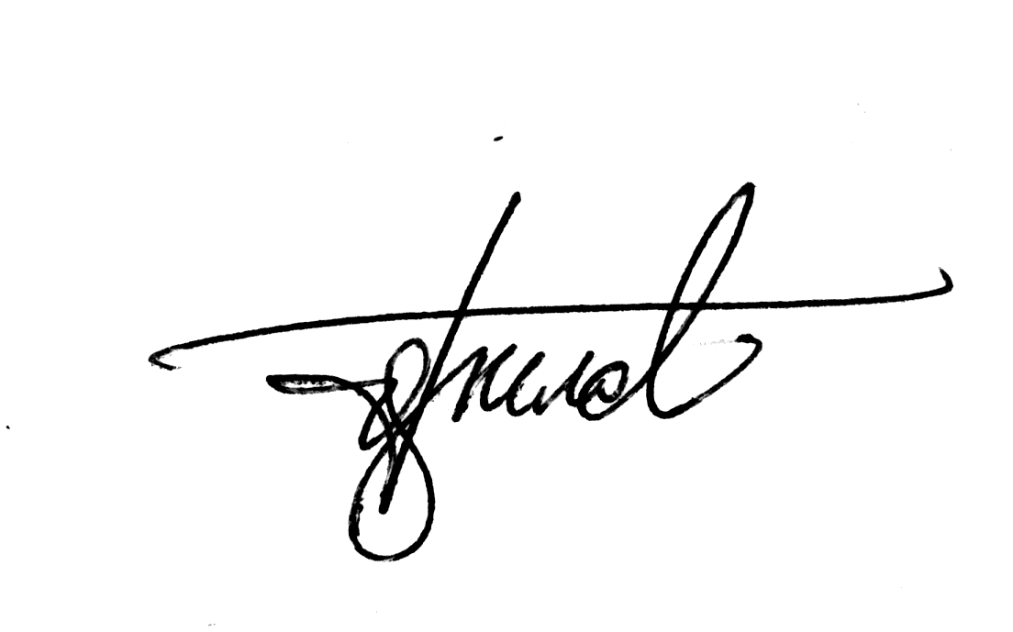
в.о. Вченого секретаря
спеціалізованої вченої ради Д26.230.01
доктор технічних наук, професор Ю.Д. Філатов
ЗАГАЛЬНА ХАРАКТЕРИСТИКА РОБОТИ
Актуальність роботи. Для розвитку машинобудування України одним з важливих напрямків є застосування ефективних абразивних інструментів з надтвердих матеріалів (НТМ) на основі синтетичних алмазів та кубічного нітриду бору, які дозволяють піддавати обробці важкооброблювані матеріали (швидкорізальні сталі, тверді сплави, магнітотверді сплави). Разом з тим високопродуктивна обробка таких матеріалів у промисловості стримується підвищеним зносом дороговартісного інструменту з НТМ або втратою ним різальної здатності.
Відомі розробки з поновлення різальної здатності шліфувальних кругів з НТМ, в тому числі за рахунок введенням додаткової енергії в зону обробки, що дозволяє в багатьох випадках досягти викриття зерен, але побічним ефектом від цього є зниження зносостійкості кругів. Здебільшого це вирішується за рахунок поліпшення властивостей зв’язуючого та переходу на зерна шліфпорошків НТМ більшої міцності. Між тим, механічне збільшення міцності зерен НТМ в кругах, наприклад при заміні АС4 і АС6 на АС15 або АС20, чи КР, КВ на КТ, як було виявлено дослідниками не дає очікуваного ефекту підвищення зносостійкості кругів. Переважно причиною цього є широке застосовування для металообробки в машинобудуванні алмазів марки АС4 та АС6, а також кубоніту КР та КВ, які мають специфічну дефектність у вигляді поруватості та включення металевих та неметалевих домішок, на відміну від більш міцних зерен АС15, АС20 тощо. На це дослідниками не зверталося уваги, а між тим, необхідність врахування такої дефектності є важливою. Це слід розглядати не як негативний, а позитивний фактор у пошуку шляхів підвищення зносостійкості кругів з НТМ за рахунок зміни домішкового складу поверхні зерен або заповнення порового простору зерен необхідними функціональними речовинами. Цього можна досягти при спрямованій, наприклад тепловій дії на стан поверхонь зерен, в т.ч. різальних. В шліфувальному інструменті найважливішим елементом, що сприймає навантаження при обробці, визначає продуктивність та якість обробки, які пов’язані в першу чергу із зносостійкістю інструменту, є зерна НТМ. В зв’язку з цим розробка методів підвищення зносостійкості шліфувального інструменту шляхом спрямованого теплового впливу на стан поверхонь різальних зерен НТМ, а також вивчення впливу зміни характеристик зерен на зносостійкість та експлуатаційні властивості шліфувального інструменту є актуальною науково-технічною задачею, на вирішення якої і спрямована дисертаційна робота.
Зв’язок роботи з науковими програмами, планами, темами. Дисертаційна робота виконувалася у відповідності з планами науково-дослідних робіт Інституту надтвердих матеріалів ім. В.М. Бакуля НАН України за темами: ІІІ–58–07 (0338) «Дослідження можливостей підвищення абразивної здатності та зносостійкості абразивних композитів спрямованим формуванням впорядкованого різального шару» (№ держреєстрації 0107U000551), ІІІ–71–07 (0339) «Дослідження закономірностей локалізованого електрофізичного впливу на формування контактних поверхонь при абразивній обробці» (№ держреєстрації 0107U000552), ІІІ–112–12(0766) «Створення нового класу композитів на основі НТМ та нановуглецю для породоруйнуючого та шліфувального інструменту» (№ держреєстрації 0112U000987).
Мета і задачі дослідження полягали у підвищенні ефективності процесу шліфування важкооброблюваних матеріалів шляхом збільшення зносостійкості кругів за рахунок спрямованого теплового впливу на стан поверхонь різальних зерен НТМ.
Для досягнення поставленої мети вирішувалися наступні задачі:
- Дослідити чинники, що впливають на різальну здатність робочого шару кругу, які обумовлені застосуванням різних марок алмазів.
- Визначити особливості дефектно-домішкового складу алмазів, синтезованих в різних системах, їх властивості та зміну цих властивостей спрямованим тепловим впливом.
- Дослідити вплив на зносостійкість кругів термічної обробки зерен різних ростових систем у процесах шліфування.
- Визначити особливості спрямованої теплової електрофізичної (плазмової) дії на різальну поверхню круга та стан різальних зерен для визначення умов підвищення зносостійкості кругів.
- Розробити рекомендації щодо підвищення зносостійкості шліфувального інструменту з НТМ та провести дослідно-промислову перевірку розробок.
Об’єктом досліджень є процеси шліфування важкооброблюваних матеріалів кругами з НТМ.
Предметом досліджень є зносостійкість кругів з НТМ в процесі шліфування важкооброблюваних матеріалів при тепловій дії на зерна НТМ, змінах домішкового складу їх поверхні та електрофізичному впливі на різальну поверхню круга, що спрямовані на зміну стану поверхонь різальних зерен.
Методи дослідження. Теоретичні та експериментальні дослідження базувалися на основних положеннях теорії шліфування та статистичних методах оцінки результатів досліджень. Експериментальні дослідження процесу шліфування важкооброблюваних матеріалів та характеристик якості обробленої поверхні здійснювали у відповідності зі загальноприйнятими методиками. Дослідження стану різальної поверхні шліфувальних кругів та зерен НТМ здійснювали за допомогою методів оптичної та електронної мікроскопії, профілометрії, методів визначення фізико-механічних властивостей алмазних порошків.

Наукова новизна одержаних результатів:

1. Визначено, що різальна здатність шліфувального круга із зернами шліфпорошків НТМ (алмазів АС4, АС6 та кубоніту КР, КВ) залежить від їх специфічної дефектності у вигляді поруватості та наявності домішок у їх складі, оскільки саме це обумовлює наявність дрібно-фрагментарної стружки при шліфуванні, зменшення розміру частинок шламу та покращення утримання зерен у робочому шарі.
2. Досліджено особливості елементного складу та морфології алмазів, синтезованих в системах Ni-Mn-С та Fe-Si-С, та вперше встановлено, що для алмазів системи Fe-Si-С, у яких домішковий склад може досягати 7,5% (за масою), при термообробленні спостерігаються відчутні зміни домішкового складу поверхонь зерен та підвищення їх міцності за рахунок «заліковування» дефектів поверхні алмазу, що дозволяє підвищити зносостійкість шліфувальних кругів до 2-х раз.

3. Показано, що домішковий склад та властивості алмазів марки АС6, питома магнітна сприйнятливість яких знаходиться в діапазоні від 8·10⁻⁸ до 1200·10⁻⁸ м³/кг, впливають на зносостійкість алмазних кругів, та визначено, що в процесі шліфування із тепловим (електроерозійним) впливом на поверхню круга застосовування алмазів із більшою величиною питомої магнітної сприйнятливості приводить до підвищення зносостійкості.

4. Вперше виявлено, що за умов спрямованого теплового плазмового впливу, на відміну від електроерозійного, на зернах НТМ формуються плівкові покриття із підвищеним вмістом олова, які утворюються за рахунок металевих складових мідно-олов’яної зв’язки робочого шару кругу, та змінюються фрикційні процеси в зоні обробки , внаслідок чого зносостійкість шліфувальних кругів підвищується в 1,4 рази.

Практичне значення одержаних результатів:
– розроблені практичні рекомендації щодо підвищення зносостійкості інструменту з зернами шліфпорошків АС4, АС6, КР, КВ, та збільшення продуктивності шліфування важкооброблюваних матеріалів (узагальнені рекомендації зведені в окрему брошуру, ІНМ ім. В.М. Бакуля, 2011 р.);
- встановлені умови теплового впливу на дефектно-домішковий склад поверхні зерен НТМ, їх міцність та питому магнітну сприйнятливість в залежності від ростової системи, в якій вони синтезовані, що дозволило підвищити зносостійкість шліфувальних кругів при їх застосуванні;
– розроблена структурна схема пристосування поновлення різальної здатності кругу, що дозволяє здійснювати як програмне, так і адаптивне управління процесом алмазного шліфування, в т.ч. із введенням електричної енергії в зону обробки (Патент України на корисну модель №3811);
– результати роботи пройшли дослідно-виробничу перевірку на ТОВ «СП КАПРІ» (м. Київ) та НВФ «КАРМА» (м. Світловодськ), яка засвідчила, що шліфувальні круги, які містять зерна НТМ після теплового впливу, за своєю зносостійкістю перевищують аналоги у 1,5–2,1 рази та рекомендовані для застосування та впровадження.
Особистий внесок здобувача. У дисертаційній роботі наведені результати досліджень, які були виконані автором або при безпосередній його участі. Формулювання наукової мети, задач дослідження та обговорення отриманих результатів здійснено разом із науковим керівником.
Особистий внесок здобувача полягає у:
– визначенні умов зміни домішкового елементного складу поверхні зерен НТМ, їх властивостей, та впливу таких змін на зносостійкість шліфувального інструменту;
– вивченні особливостей теплового, електроерозійного та плазмового впливів на різальну поверхню шліфувальних кругів з НТМ;
– розробленні структурної схеми пристосування для поновлення різальної здатності кругу, що дозволяє здійснювати як програмне, так і адаптивне управління процесом алмазного шліфування.
Спільно з к.т.н. Г.Д. Ільницькою проведено дослідження магнітних властивостей алмазних порошків. Моделювання різальної поверхні зерен НТМ та обробка результатів експериментів по морфометричним характеристикам зерен із НТМ проведено спільно з к.т.н. Г.А. Петасюком. Дослідження методами електронної мікроскопії виконано спільно з д.ф.-м.н. В.М. Ткачем і д.ф.-м.н. Г.С. Олєйник. Спільно з д.т.н. С.С. Самотугіним проведені дослідження плазмового впливу на різальну поверхню кругів з НТМ.
Апробація результатів дисертації. Результати роботи було представлено та обговорено на 12-ти науково-технічних всеукраїнських і міжнародних конференціях та семінарах: Міжнародному науково-технічному семінарі “Современные проблемы подготовки производства, заготовительного производства, обработки, сборки и ремонта в промышленности и на транспорте”, м. Свалява, Карпати (2009 , 2011, 2012 рр.); Міжнародній науково-практичній конференції “Качество, стандартизация, контроль: теория и практика”, Крим, м. Ялта (2009, 2011 рр.); Всеукраїнській молодіжній науково-технічній конференції “Машинобудування України очима молодих: прогресивні ідеї–наука–виробництво” (Запоріжжя, 2009р.; Суми, 2010р.; Житомир, 2011р., Київ, 2012р.); Міжнародній науково-технічній конференції «Сучасні проблеми трибології». м. Київ, 2010 р.; Школі-семінарі молодих вчених та спеціалістів «Надтверді, композиційні матеріали та покриття: отримання, властивості, застосування», с. Морське (2010, 2011 рр.). Дисертаційна робота в повному обсязі докладалася, обговорювалася та схвалена на засіданнях кафедр «Технологія машинобудування» НТУУ «КПІ» та Дніпродзержинського державного технічного університету МОН України, а також Шостій конференції молодих вчених і спеціалістів ІНМ ім. В.М.Бакуля НАН України (2012 р.).
Публікації. За темою дисертації опубліковано 39 наукових праць, серед яких 1 брошура, 12 статей у фахових виданнях та збірниках, 10 тез доповідей на науково-технічних конференціях, одержано 12 патентів України.
Структура і обсяг роботи. Дисертаційна робота складається із вступу, шести розділів, загальних висновків, списку використаних джерел, що нараховує 115 найменувань, та додатків. Повний обсяг дисертації складає 207 сторінок, основна частина викладена на 173 сторінках, включає 58 рисунків, 36 таблиць, 11 додатків..

ОСНОВНИЙ ЗМІСТ
У вступі обґрунтовано актуальність роботи, сформульовано мету та задачі досліджень, показано наукову новизну та практичну цінність викладених досліджень, наведені відомості про апробацію результатів, публікації та структуру роботи.
У першому розділі виконано аналіз відомих з літератури особливостей процесу зношування та втрати різальної здатності алмазно-абразивного інструменту та методів її поновлення, шляхів підвищення зносостійкості шліфувальних кругів з НТМ із урахуванням впливу на стан поверхні різальних зерен. У цьому напрямку забезпечення різальної здатності шліфувальних кругів, в тому числі з введенням додаткової енергії в зону обробки, відомі роботи Беззубенка М.К., Бровченка А.М., Внукова Ю.М., Гусєва В.В., Грабченка А.І., Доброскока В.Л., Захаренка І.П., Кальченка В.І., Кальченка В.В., Лавріненка В.І., Лоладзе Т.Н., Матюхи П.Г., Узуняна М.Д., Федоровича В.О., Шепелєва А.О., Ящеріцина П.І. та ін.
Проведений аналіз літературних джерел засвідчив, що пошуки шляхів досягнення підвищеної різальної здатності та зносостійкості шліфувальних кругів з НТМ пов’язані переважно із підвищенням руйнівного навантаження зерен з НТМ: заміні зерен АС4 на АС6, АС6 на АС15, тощо. Але, здавалося би логічне, механічне підвищення міцності зерен у багатьох випадках не приводить до позитивного ефекту. Це відомо з літератури, та пояснюється більшою розвиненістю поверхні зерен АС4, АС6, КР. Відомо, що здійснювалися спроби забезпечити ефективне утримання зерен НТМ, протистояти руйнуванню під дією механічного чи температурного впливів шляхом застосування покриття зерен. Дані способи захисту від впливу на контактну поверхню НТМ хоча і дають певний позитивний результат, однак одночасно спричиняють підвищення сил та температур в зоні різання, збільшують вартість шліфувального інструменту.
Сучасні уявлення про механізм знімання матеріалу свідчить, що одним із засобів впливу на стабільність цього процесу є введення в зону обробки додаткової енергії. Так в роботах д.т.н. П.Г. Матюхи та к.т.н. А.О. Гриньова показано, що при пружній схемі обробки основною домінантою інтенсифікації процесу є вплив електроерозійної складової на стан розвиненості поверхонь різальних зерен, як елементів що безпосередньо беруть участь у зніманні матеріалу. Між тим, дослідниками звернено увагу на те, що зерна НТМ (АС4, АС6, КР) мають дефектність у вигляді пор та домішкових включень елементів сплаву-розчинника, які захоплюються зернами в момент синтезу. Разом з тим, дослідження по вивченню та застосуванню специфічних особливостей як поруватості, так і домішкового складу зерен шліфпорошків алмазів АС4 та АС6, синтезованих в різних ростових системах, а також кубоніту КР і КВ, найбільш застосованих у механообробці в машинобудуванні, в літературі хоча і мають місце, але не проведено досліджень у напрямку підвищення зносостійкості кругів з НТМ в процесі шліфування важкооброблюваних матеріалів за рахунок спрямованого теплового впливу на стан поверхонь різальних зерен НТМ, що і стало предметом досліджень даної роботи.
У другому розділі представлені основні методики проведення досліджень, обладнання, устаткування, інструменти, оцінки працездатності інструменту, міцності та домішкового складу зерен НТМ.
Для здійснення алмазного та електроерозійного шліфування був використаний модернізований універсальний заточувальний верстат моделі 3В642 і джерело технологічного струму моделі ИТТ-35. У якості оброблюваних матеріалів використовували важкооброблювані тверді та магнітотверді сплави, швидкорізальні сталі.
При дослідженні магнітних властивостей синтетичних алмазів застосовувалася методика визначення питомої магнітної сприйнятливості, яка розроблена в ІНМ ім. В.М. Бакуля НАН України. Діагностика розмірних та морфологічних характеристик порошків з НТМ здійснювалася на приладі DiaInspect.OSM. Моделювання різальної поверхні зерен НТМ та математична обробка результатів експериментів по морфологічним характеристикам зерен здійснювались із використанням програми фірми OriginLab Corporation. Визначення показника статичної міцності алмазних шліфпорошків, зерновий склад і марки алмазних порошків здійснювали за методикою згідно ДСТУ 3292-95. Термообробка шліфпорошків зерен НТМ здійснювалася у інертному газовому середовищі аргону у печі СУОЛ 025 25/14. Для дослідження домішкового складу поверхонь зерен НТМ використовувався растровий електронний мікроскоп EVO 50XVP (Німеччина, Carl Zeiss). Дослідження зразків алмазів також проводилось в Інституті проблем матеріалознавства ім. І.М. Францевича за допомогою растрової електронної мікроскопії (РЕМ) в сполученні із поелементним рентгеноспектральним мікроаналізом на приладі Cameca SX–50.
Для електрофізичного впливу на поверхню круга та різальну поверхню зерен НТМ застосовували плазмотрон непрямої дії, що працює на інертному газі аргону. Дослідження поверхні кругів після теплової обробки проводили з використанням оптичного стереоскопічного мікроскопа моделі XS-6220 (Китай), та спеціальної цифрової камери моделі DCM-500, яка була вмонтована в мікроскоп. Для вимірювання шорсткості використовували профілограф-профілометр MITUTOYO SurfTest SJ-201 (Японія).
У третьому розділі досліджено зв’язок різальної здатності шліфувальних кругів із властивостями та характеристиками зерен НТМ. Різальна здатність кругів з НТМ залежить не тільки від таких характеристик рельєфу робочої поверхні круга, як висота виступання зерен над рівнем зв’язуючого, але і від характеру розподілу зерен по глибині робочого шару, його здатності до самозаточування. В свою чергу, остання в значній мірі визначається станом та властивостями зерен НТМ і насамперед їх утриманням в робочому шарі кругів з НТМ.
Досліджені особливості утримання алмазних зерен після різних впливів на різальну поверхню кругу (табл. 1): абразивного (КЗ) та електроіскрового (струмом зворотної полярності). Встановлено, що збільшення міцності зерен при переході від зерен АС4 до зерен АС6 однозначно не приводить до покращення їх алмазоутримання. За умов абразивної дії на зерна і на зв’язуюче, тенденція є взаємовиключною. При введенні струму в зону обробки спостерігається те, що алмази АС4 та АС6 краще утримуються у зв’язці, але така тенденція є непевною.
Таблиця 1
Зусилля вириву алмазних зерен при різних способах впливу на різальну поверхню кругу
Характеристика кругу | Зусилля вириву алмазних зерен, Н
Характеристика кругу | Правлення КЗ | Правлення струмом зворотної полярності
Характеристика кругу | Правлення КЗ | Електрод – твердий сплав ВК20
АС6 125/100–М1-05–100 | 220 | 77
АС4 125/100–М1-05–100 | 140 | 83
АС6 125/100–М1-04–100 | 128 | 81
АС4 125/100–М1-04–100 | 150 | 85

Для пояснення цього, нами був досліджений шлам, що утворюється при обробці твердих та магнітотвердих сплавів алмазними кругами із зернами АС4 та АС6. Дослідження свідчить про те, що після абразивної обробки стружка оброблюваного матеріалу має фрагментарний характер із підвищеною кількістю фрагментів дрібної порошкоподібної маси (рис. 1). Це вказує на те, що для алмазних зерен АС4 та АС6 характерним є однаковий характер фрагментів стружки, в яких переважають подрібнені фракції. Про це свідчить і гістограми частинок шламу (рис. 2). Видно, що для зерен АС6 на відміну від зерен АС15 характерним є зміщення у бік більш дрібної складової розподілу величин частинок шламу.

Все це наведене вище, а саме, наявність дрібно-фрагментарної стружки при шліфуванні за таких умов, зміщення у бік більш дрібної складової закону розподілу величини частинок шламу та краще, або однакове, утримання у робочому шарі зерен АС4 (див. табл. 1) вказує на те, що необхідно звернути більшу увагу на морфологію зерен АС4 та АС6. Нашими дослідженнями виявлено, що всі ці явища є результатом морфологічних особливостей, які притаманні зернам кубоніту марки КР та алмазам марок АС4 та АС6 (рис. 3). Характерним для цих зерен є як невелика міцність, так і суттєва дефектність у вигляді поруватості. А це і спричиняє особливий характер зношування зерен із утворенням площинок із розвиненою поверхнею, що в свою чергу надає такого подрібленого характеру шламу.
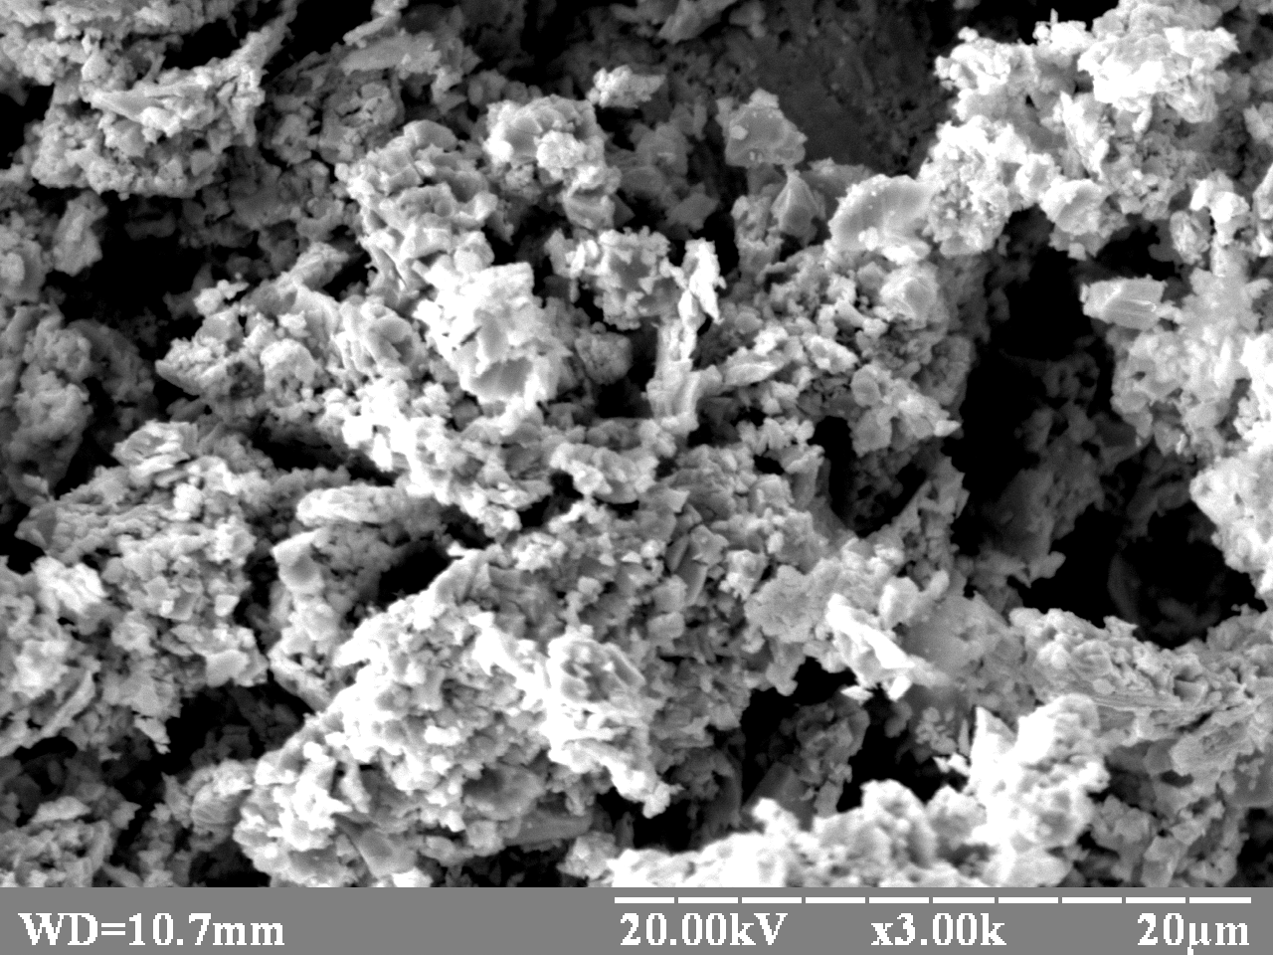
а
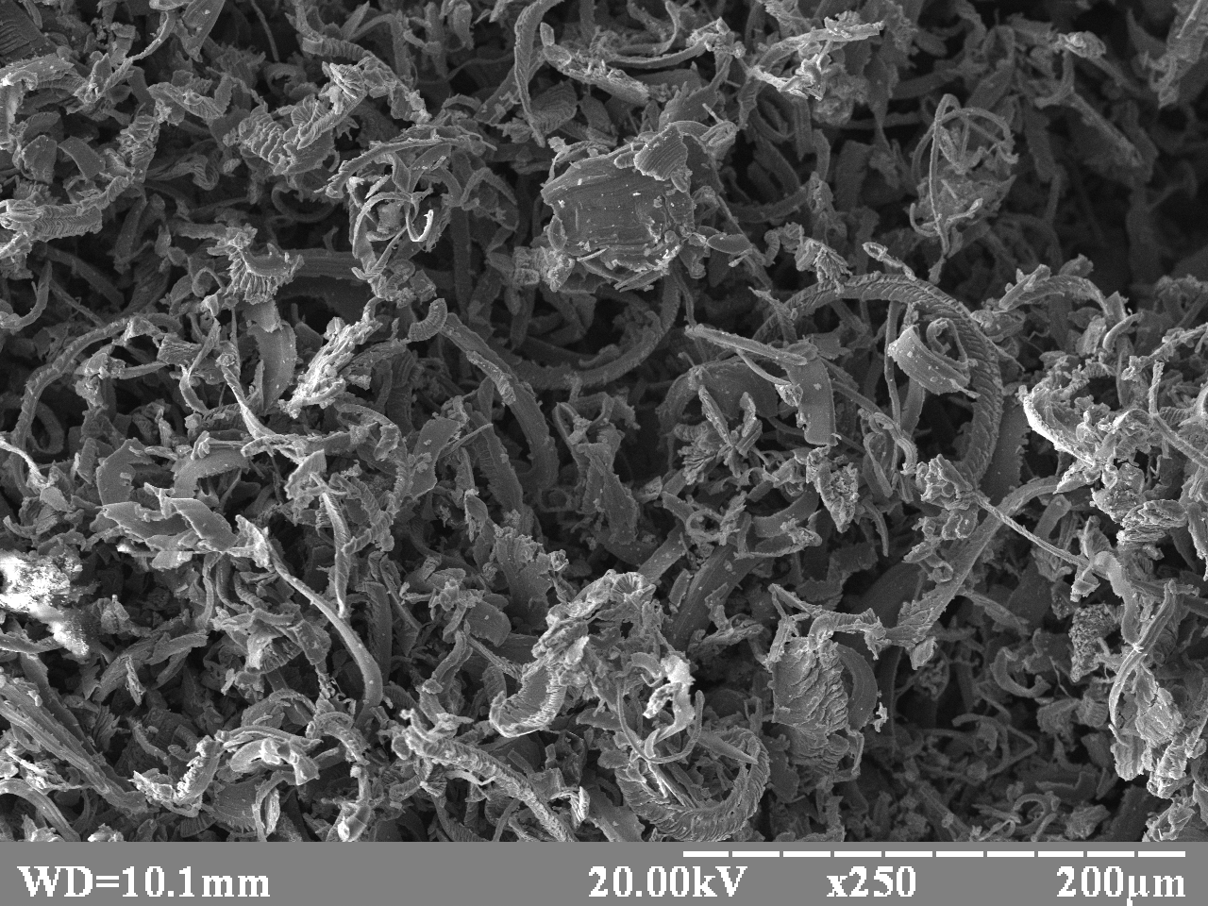
б
Рис. 1. Агрегатні утворення порошкоподібної маси після шліфування твердого сплаву ВК6 (а) та магнітного сплаву ЮН15ДК25БА (б).
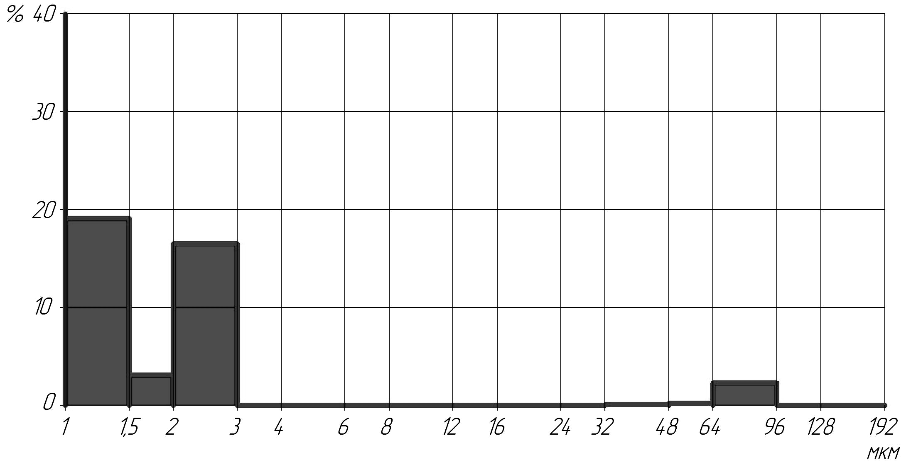а
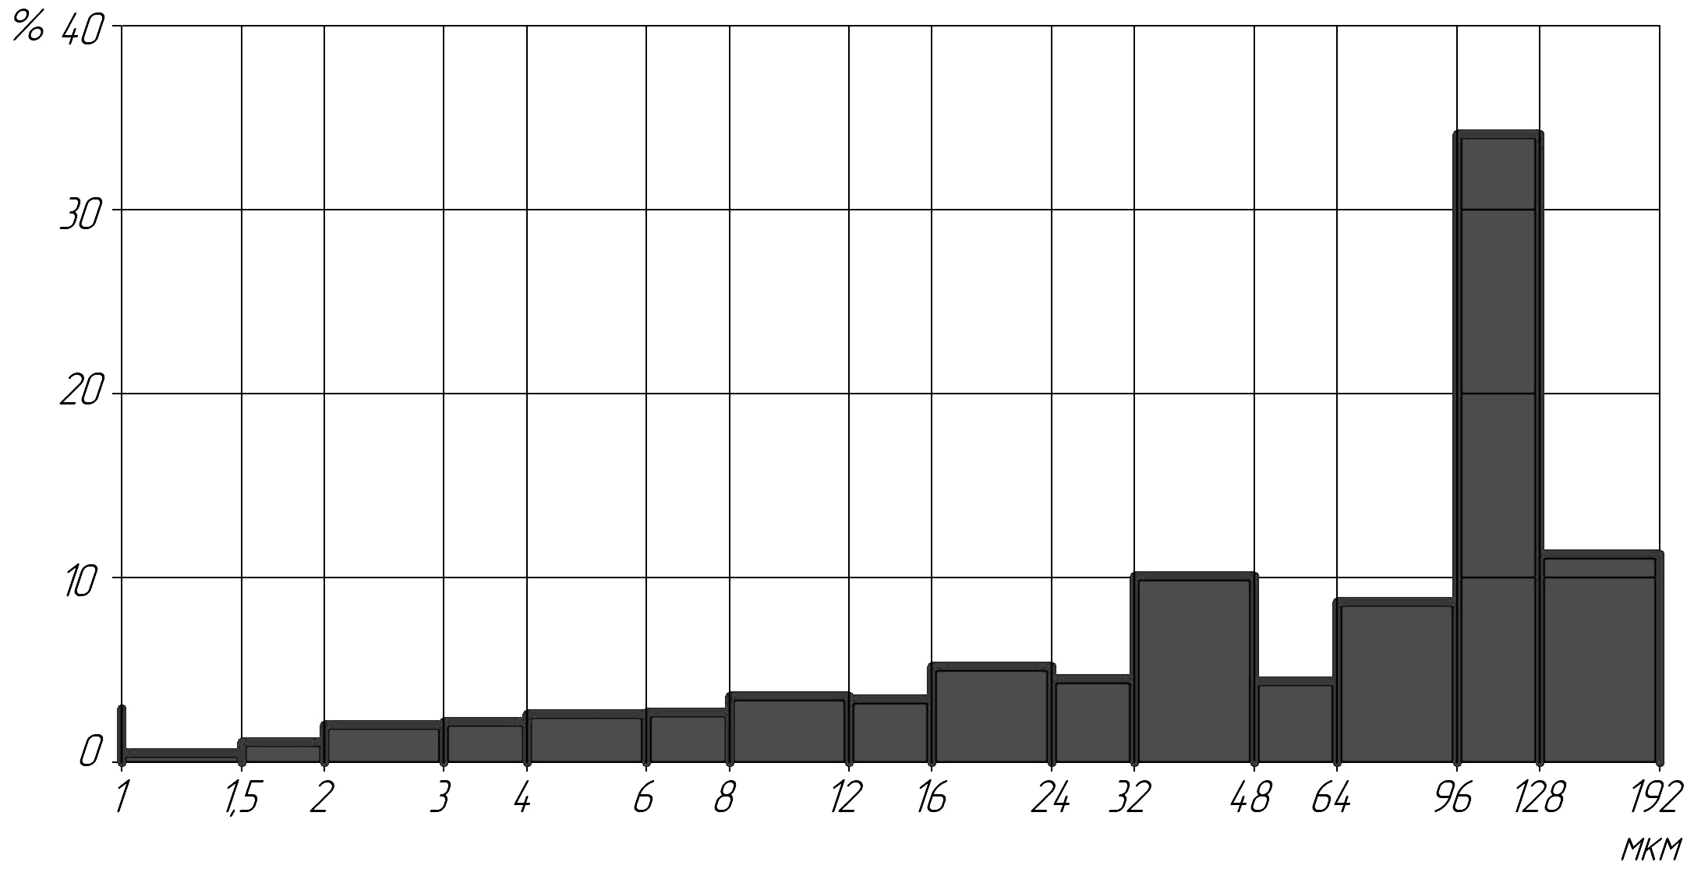б
Рис. 2. Гістограми частинок шламу після шліфування твердого сплаву ВК6 кругами із алмазів АС6 (а) та АС15 (б).
За таких наведених вище особливостей логічно було би припустити, що для шліфувальних кругів з алмазами АС4 (АС6) підвищення зносостійкості може досягатися зміною закону розподілу виступання зерен над зв’язкою в процесі обробки у бік лівобічної асиметрії, що було би опосередкованим підтвердженням висунутого нами положення про вплив морфології таких зерен на їх працездатність в інструменті. Для цього нами було досліджено умови електричного впливу на робочу поверхню круга із формуванням за рахунок цього різних розподілів висту пання зерен в робочому шарі кругу з характеристикою АС6 125/100–МО13Е –100 над рівнем зв’язки при пружному електрохімічному шліфуванні сплавів твердого ВК20 (табл. 2) та магнітного ЮН15 ДК25БА.
Встановлено (див. табл. 2), що спрямоване формування розподілу зерен у різальному шарі у вигляді лівобічної асиметрії (закон Пуассона) поряд з показниками (продуктивність обробки, ефективна потужність шліфування та відносні витрати алмазів) є більш ефективним.
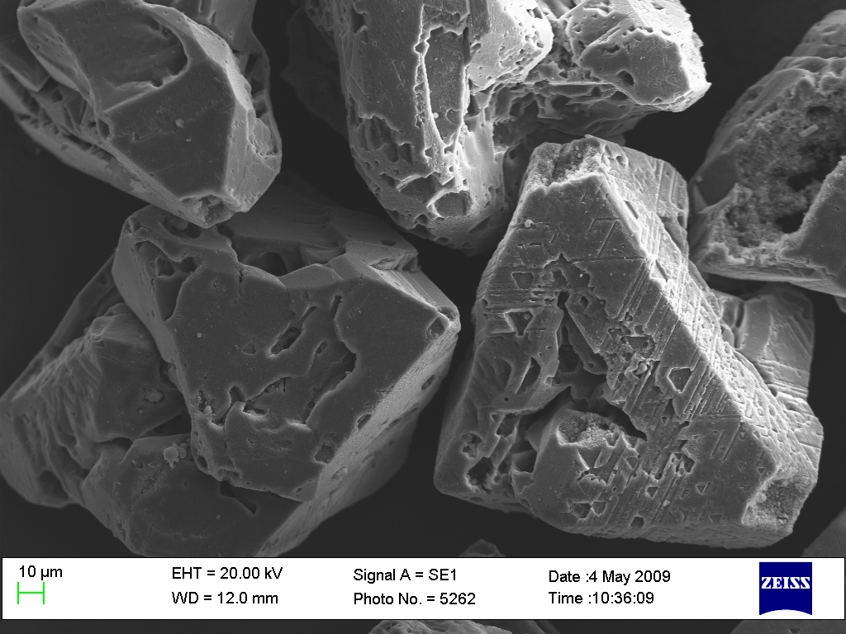  а  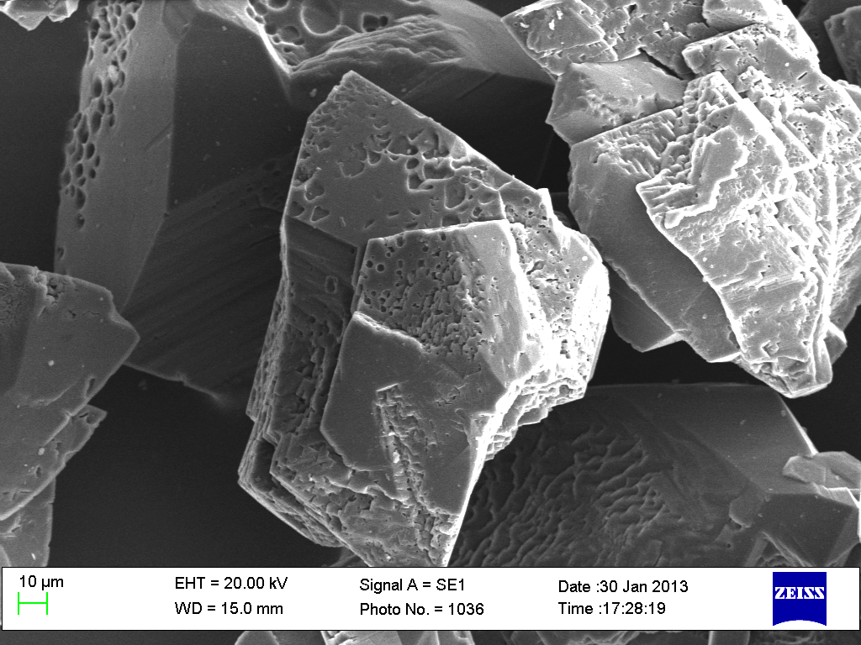  в | 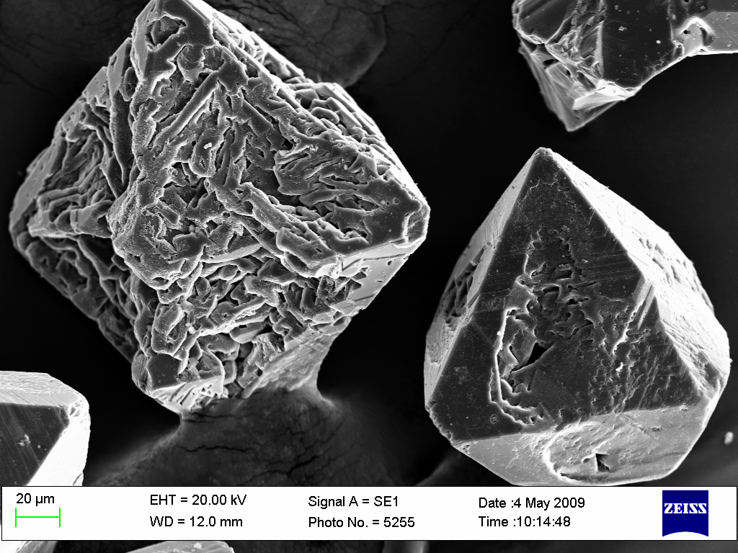  б
 | Рис. 3. Морфологія форм зерен марок: а – АС4; б – АС6; в – КВ.
Таблиця 2
Шліфування твердого сплаву ВК20 із додатковим електричним впливом
Характер розподілу виступання зерен у різальному шарі кругу | Продуктивність | Потужність | Відносні витрати алмазу
Характер розподілу виступання зерен у різальному шарі кругу | мм³/хв. | кВт | мг/г
Розподіл зерен у відповідності із нормальним законом | 855 | 1,6 | 0,94
Розподіл зерен у відповідності із законом Пуассона | 1200 | 1,2 | 0,70
Наведене вище, підтверджує висновки зроблені д.т.н. Доброскоком В.Л. та д.т.н. Лавріненком В.І., про необхідність врахування при моделюванні процесів виготовлення алмазного інструменту, і процесів обробки таким інструментом закону розподілу із лівобічною асиметрією, наприклад, логарифмічно-нормального.

Для кількісної оцінки морфологічних, розмірних та геометричних характеристик порошків НТМ застосована автоматизована діагностика їх морфометричних характеристик за допомогою приладу мод. DiaInspect.OSM. Показано, що за такими важливими морфологічними показниками як характеристики форми зерен і розвиненості їх поверхні зерна марок АС4 та АС6 різняться від більш міцних зерен АС20. Встановлено, що для зерен марок АС4 та АС6 характерними є майже однакова кількість різальних кромок, але кути загострення із зростанням міцності збільшуються, наприклад, у алмазів АС4 100/80 кути загострення складають приблизно 93 градуси, а у зерен АС20 100/80 такі кути складають 108 градусів.
Для низки реальних зерен шліфпорошків НТМ за допомогою DiaInspect.OSM уточнений коефіцієнт форми зерен та вперше по аналізу 1000 шт. зерен отримана залежність S_{в}=8,217⋅10⁻²+7,709⋅10⁻⁴β^{3/2}–15,496⋅10⁻³(β/10)^{3/4}, що визначає відносну площу зрізу зерном при шліфуванні при врахуванні реального кута нахилу зерен (β) в робочому шарі кругу. Це дозволило уточнити розрахунки за формулою для визначення необхідної умови міцності зерен НТМ. З аналізу формули випливає, що для підвищення зносостійкості шліфувальних кругів необхідно прагнути не заміни найбільш застосованих у машинобудуванні шліфпорошків кубоніту марок КР та КВ і алмазів марок АС4 та АС6 на більш міцні, а вести пошук шляхів підвищення мiцностi таких застосованих зерен за рахунок їх внутрішніх резервів із збереженням переваг їх морфології, які можуть забезпечити підвищення зносостійкості кругів.
У четвертому розділі досліджені питання підвищення зносостійкості шліфувальних кругів тепловим впливом на зерна НТМ, які синтезовані в різних ростових системах для реалізації їх внутрішніх резервів через спрямовану зміну їх дефектно-домішкового складу та збереження переваг дефектності зерен.
В результаті досліджень встановлено, що алмази марок АС4 та АС6, які синтезовані в ростових системах Fe–Si–С та Ni–Mn–С, характеризуються однаковими морфологічними характеристиками, але суттєво різняться у кількості та елементному складі внутрішньокристалічних та приповерхневих домішок металевих груп, які захоплюються від сплаву-розчинника при синтезі, а відтак суттєво різняться за своїми магнітними властивостями (табл. 3, 4).
Таблиця 3
Склад домішок в алмазах АС6 160/125, синтезованих в системі Fe–Si–C
Загальний вміст домішок, мас.% | Елементний склад (мас. %) домішок |  |  |  | Питома магнітна сприйнятливість,  χ, 10⁻⁸ м³/кг
Загальний вміст домішок, мас.% | Магнітні домішки | у т.ч. Fe | Немагнітні домішки | у т.ч. Si | Питома магнітна сприйнятливість,  χ, 10⁻⁸ м³/кг
7,360 | 6,866 | 6,828 | 0,494 | 0,193 | 1211
2,864 | 2,513 | 2,470 | 0,346 | 0,184 | 252
2,129 | 1,794 | 1,733 | 0,319 | 0,182 | 123

Таблиця 4
Склад домішок в алмазах АС6 160/125, синтезованих в системі Ni–Mn–С
Загальний вміст домішок, мас.% | Елементний склад (мас. %) домішок |  |  | Питома магнітна сприйнятливість,  χ, 10⁻⁸ м³/кг
Загальний вміст домішок, мас.% | Магнітні домішки | Немагнітні домішки | у т.ч. Ni+Mn | Питома магнітна сприйнятливість,  χ, 10⁻⁸ м³/кг
3,631 | 3,427 | 0,204 | 3.337 | 90,3
2,643 | 2,643 | 0,286 | 2.340 | 44,4
2,014 | 2,014 | 0,445 | 1.569 | 8,8
Таким чином, в системах Fe–Si–С та Ni–Mn–С формується різний вміст включень та домішок в алмазах, а тому і різні діапазони величини питомої магнітної сприйнятливості, причому, алмази системи Ni–Mn–С мають діапазон до 100⋅10⁻⁸ м³/кг, а в алмазів системи Fe–Si–С він є більшим – від 100⋅10⁻⁸ м³/кг до 1200⋅10⁻⁸ м³/кг, а, відтак, потенційно мають значно більші можливості з точки зору спрямованого на них впливу, який би дозволив змінити їх властивості і, тим самим, досягти підвищення зносостійкості шліфувальних кругів. Для алмазів, синтезованих в системі Fe–Si–C, виявлено, що за розмірними характеристиками найбільш однорідні порошки спостерігаються у зразків з найменшою магнітною сприйнятливістю. У той же час за характеристиками форми зерен і розвиненості їх поверхні найбільш однорідними є зерна з найбільшими магнітними властивостями. Встановлено, що останні мають і найбільшу абразивну здатність (табл. 5). Вкажемо, що саме зерна з великим вмістом домішок мають і найбільшу міцність, а відтак існує можливість за рахунок переміщення домішок впливати на міцність зерен і зносостійкість кругів.
Таблиця 5
Абразивна здатність шліфпорошків АС6 125/100 системи Fe–Si–С з різною питомою магнітною сприйнятливістю
Абразивна здатність,  мг | Питома магнітна сприйнятливість,  χ, 10⁻⁸ м³/кг
473,4 | 1211
297,9 | 521
283,7 | 239
285,3 | 123

За допомогою растрової електронної мікроскопії виконаний елементний аналіз поверхонь граней кристалів алмаза, синтезованих в обох системах, після їхньої термічної обробки, який засвідчив, що на поверхнях граней алмаза присутні домішки і включення, які під дією високотемпературного нагрівання через тріщини й пори вийшли на поверхню граней кристалів. Враховуючи це можливо припустити, що оскільки при виготовленні та в процесі експлуатації шліфувального круга зерна НТМ піддаються тепловим впливам різної інтенсивності, то з-за домішкового складу вплив теплового фактору на властивості алмазів, синтезованих в системах Fe–Si–C та Ni–Mn–C, може суттєво відрізнятися, що нами і було перевірено.
Магнітна сприйнятливість порошків алмазів системи Fe–Si–С, при термооброблені зростає, і при температурі в 800 ˚С досягає максимуму. Цей ефект є однаковим як для магнітних (рис. 4), так і для немагнітних порошків, але саме за наявності великої кількості включень ефект є більш відчутним.
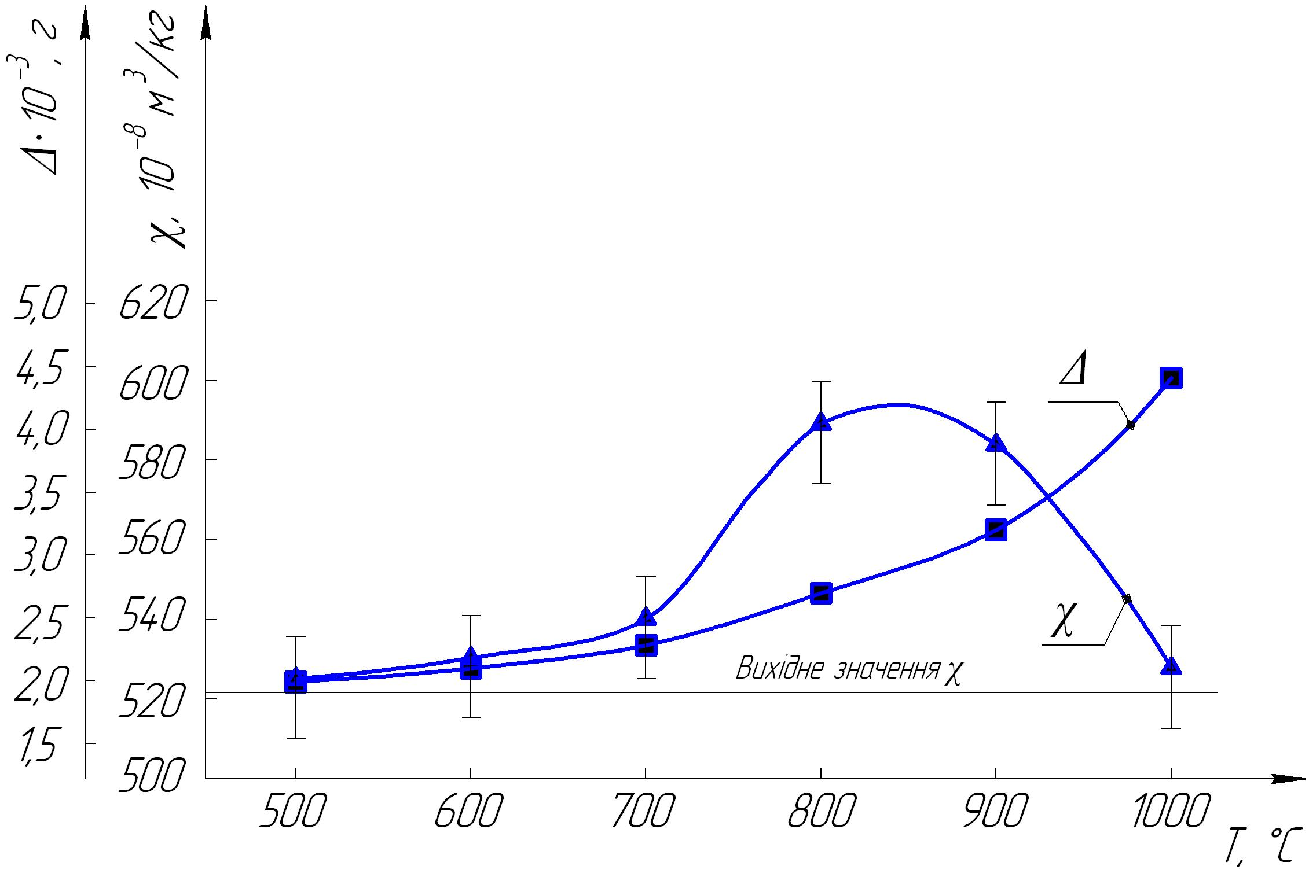
Рис. 4. Вплив температури термообробки на питому магнітну сприйнятливість (χ) та втрату маси (Δ) магнітних алмазних шліфпорошків, синтезованих у системі Fe–Si–С (вихідне значення χ=521·10⁻⁸ м³/кг)

Магнітна сприйнятливість порошків алмазів синтезованих в системі Ni–Mn–С також із зміною температури термообробки змінюється, але характер змін є зовсім іншим, аніж у алмазів системи Fe–Si–С. Тут також є зростання питомої магнітної сприйнятливості і також при 800 ˚С досягає максимуму. Але це відбувається лише у магнітних порошків, а для немагнітних порошків його фактично немає. На наш погляд, це пов’язане із відносно невеликим вмістом включень в таких алмазах, яких недостатньо для позитивного спрацювання ефекту підвищення магнітної сприйнятливості.
Наведене свідчить про те, що для саме для магнітних зерен можливо очікувати при термообробці підвищення значень руйнівного навантаження зерен. Міцність була визначена для шліфпорошків АС6 160/125 після термообробки для низки магнітних і немагнітних фракцій систем Fe–Si–С та Ni–Mn–С. Динаміка зміни міцності для магнітних порошків алмазів обох систем синтезу в залежності від величини температури термообробки наведена на рис. 5. Встановлено, що міцність алмазів ростової системи Fe-Si-С при збільшенні температури термообробки до 700 ºС практично не змінюється, що дорівнює вихідній, зростає при 800 та 900 ºС, та потім має спадаючий характер. В цей же час міцність розділеної магнітної фракції шліфпорошку алмазів системи Ni–Mn–С має підвищення при 700 ºС, а далі знижується. Загальний характер змін міцності зерен нагадує характер зміни значення магнітної сприйнятливості при термооброблені. Тому, нами був проаналізований увесь масив даних, отриманих по значенням міцності зерен і відповіднім їм значенням питомої магнітної сприйнятливості для низки магнітних і немагнітних фракцій зерен системи Fe–Si–С, а також Ni–Mn–С. Аналіз цих даних вказує на те, що для алмазних зерен, синтезованих в обох системах, підвищення міцності зерен під дією теплового впливу спостерігається лише тоді, коли є достатня кількість включень в алмазах, а відтак і їх підвищена магнітна сприйнятливість. Саме тому, магнітні алмази системи Fe–Si–С і дають відчутний ефект у підвищенні міцності зерен (див. рис. 5) при термообробці, а відтак і у можливості збільшення зносостійкості шліфувальних кругів. Пояснюється це в першу чергу тим, що такі магнітні алмази, які містять до 7 мас. % включень мають і суттєву масову базу для переміщення домішок і включень при термообробці для можливості забезпечення ефекту «заліковування» дефектів поверхні алмазу.
Рис. 5. Зміна міцності при термообробці магнітних зерен АС6 160/125, синтезованих у системах Fe–Si–С –  та Ni–Mn–С – .

За допомогою електронного мікроскопу Zeiss EVO 50XVP виявлено, що у магнітних зерен (χ=90·10⁻⁸ м³/кг), синтезованих в системі Ni–Mn–С після термообробки при 700 °С (рис. 6), спостерігається вихід включень та заповнення ними тріщин та пор. Аналогічне явище після термообробки при 800 °С існує і для магнітної фракції алмазу, синтезованого в системі Fe–Si–С (χ=521·10⁻⁸ м³/кг) (рис. 7).
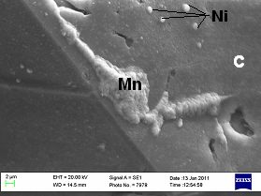 | 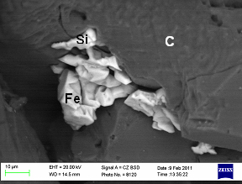
Рис. 6. Вихід домішок Ni та Mn на поверхню через дефекти у поверхневому шарі кристалу (термообробка при 700 °С). | Рис. 7. Вихід домішок Fe та Si поверхню через дефекти у поверхневому шарі кристалу (термообробка при 800 °С).
Наведене свідчить про те, що тепловий вплив на алмази АС4 та АС6, в залежності від кількості, виду домішок і включень, дозволяє змінювати поверхневий елементний склад алмазів, величини питомої магнітної сприйнятливості шліфпорошків та міцності алмазів у напрямку підвищення їх значення, а відтак очікувати підвищення зносостійкості шліфувального інструменту. Для цього алмази АС6 160/125 були розподілені за значенням їх початкової питомої магнітної сприйнятливості: χ=90·10⁻⁸ м³/кг для алмазів системи Ni–Mn–С та χ=521·10⁻⁸ м³/кг для системи Fe–Si–С. Алмази піддавали термообробці протягом 20 хв. при температурі 700 °С для перших та 800 °С для других. Для дослідження зносостійкості алмазного інструменту було виготовлено чотири шліфувальних круга форми 12А2-45° 100х3х3х32 – АС6 160/125–50–М1-10. Два круга були із вихідними (вих.) алмазами для обох ростових систем, а у інших двох алмази піддавалися термообробці (то) (табл. 6). Зносостійкість шліфувальних кругів оцінювали за відносними витратами алмазів q_{р} (табл. 6). Аналіз даних показав, що в залежності від системи синтезу, домішок та включень у алмазах та відповідно значення їх питомої магнітної сприйнятливості тепловий вплив на зерна дозволяє до 2-х раз підвищити зносостійкість алмазного інструменту при шліфуванні твердого сплаву.
Таблиця 6
Відносні витрати алмазів в кругах при шліфуванні твердого сплаву ВК8 (Q = 300 мм³/хв.).
Система | Стан зерен | χ, 10⁻⁸ м³/кг | Н_{р}, Н | q_{р}, мг/г
Ni–Mn–С | вих. | 90 | 7,8 | 3,7
Ni–Mn–С | термооброб. | 150 | 9,1 | 2,3
Fe–Si–С | вих. | 521 | 8,8 | 1,9
Fe–Si–С | термооброб. | 589 | 10,3 | 0,9

Аналогічно і для зерен КНБ встановлено, що існують умови для підвищення міцності зерен за рахунок теплового впливу шляхом заповнення дефектного простору в зернах склоподібною плівкою В₂О₃ (міцність зерен кубоніту марки КВ 100/80 підвищилася з 5,3 до 6,4 Н). Результати випробувань засвідчили, що зносостійкість кругів, що містили порошок КНБ після термообробки, в 1,7 раза є вищою у порівнянні із інструментом з вихідного порошку КНБ.
У п’ятому розділі наведені результати з підвищення зносостійкості шліфувальних кругів за рахунок реалізації умов теплового впливу безпосередньо на різальну поверхню кругу, коли є дія не тільки на зерна, але і на зв’язку, для відповідної зміни їх властивостей.
Вище наведені особливості морфології та дефектно-домішкового складу алмазів, синтезованих в різних системах, а також їх поведінка при термообробці. Разом з тим, у зв’язку із досить широким діапазоном їх властивостей, наприклад, за питомою магнітною сприйнятливістю, важливо дослідити особливості застосування таких алмазів для різних умов обробки. Особливо це є необхідним для електроерозійного шліфування, коли наявність електророзрядів в обробці може, за рахунок їх теплового впливу, сприяти переміщенню домішок та включень у алмазах, а відтак змінювати як їх властивості, так і зносостійкість алмазних кругів. Для дослідження зносостійкості шліфувального інструменту, порошки алмазів АС6 160/125 обох ростових систем були розділені в магнітному полі на фракції, які різнилися за дефектно-домішковим складом, а відтак, за показником магнітної сприйнятливості. Для алмазів системи Ni–Mn–C такий поділ на фракції склав: (20,3; 44,4; 67,1; 90,3)⋅10⁻⁸ м³/кг. Для алмазів системи Fe–Si–C виділені фракції: (123; 202; 252; 1211)⋅10⁻⁸ м³/кг. Таким чином, в обох поділах були слабомагнітні фракції (20,3 та 123⋅10⁻⁸, м³/кг) та сильномагнітні (90,3⋅10⁻⁸ м³/кг та 1211⋅10⁻⁸ м³/кг). Із застосуванням порошків цих фракцій були виготовлені шліфувальні круги форми 12А2-45 125х5х3х 32 АС6 160/125–50–М1-10, які випробувалися на зносостійкість при двох методах (з охолодженням та електроерозійному) шліфування твердого сплаву ВК8 (табл. 7–8).
Таблиця 7  Відносні витрати алмазів системи Ni–Mn–C в кругах при шліфуванні твердого сплаву ВК8 з охолодженням та електроерозійному шліфуванні з продуктивністю 200 та 300 мм³/хв. | Таблиця 8  Відносні витрати алмазів системи Fe–Si–C в кругах при шліфуванні твердого сплаву ВК8 з охолодженням та електроерозійному шліфуванні з продуктивністю 200 та 300 мм³/хв.
  χ, 10⁻⁸ м³/кг | З охолодженням |  | електроерозійне
  χ, 10⁻⁸ м³/кг | 200 | 300 | 200 | 300
  20,3 | 2,6 | 2,9 | 3,5 | 6,7
  44,4 | 3,0 | 2,8 | 3,7 | 4,1
  67,1 | 2,8 | 3,2 | 3,0 | 3,2
  90,3 | 2,3 | 2,3 | 2,3 | 3,2
  χ, 10⁻⁸ м³/кг | З охолодженням |  | електроерозійне
  χ, 10⁻⁸ м³/кг | 200 | 300 | 200 | 300
  123 | 1,4 | 2,6 | 1,6 | 2,7
  202 | 1,5 | 2,3 | 1,8 | 2,7
  252 | 1,6 | 1,9 | 2,0 | 2,7
  1211 | 1,1 | 1,2 | 1,6 | 2,0
Аналіз табл. 7 свідчить про те, що при шліфуванні з охолодженням зміна магнітної сприйнятливості алмазів системи Ni–Mn–C майже не позначається на зносостійкості алмазного інструменту. Застосування таких алмазів при електроерозійному шліфуванні вирізняє таку тенденцію, а саме – із збільшенням величини питомої магнітної сприйнятливості відносні витрати алмазів в кругах зменшуються, а, відтак, зносостійкість зростає. Це є характерним для усіх досліджених продуктивностей шліфування і означає, що наявність відчутної кількості домішок та включень в таких алмазах для процесів електроерозійної обробки є позитивною. Разом з тим, при порівнянні обох процесів шліфування із застосуванням алмазів із невеликими значеннями магнітної сприйнятливості виходить те, що зносостійкість кругів при шліфуванні з охолодженням є істотно вищою за таку при електроерозійному шліфуванні. Звідси випливає висновок про те, що алмази системи Ni–Mn–C небажано застосовувати для процесів електроерозійного шліфування.
Аналіз застосування алмазів системи Fe–Si–C в шліфувальному інструменті (див. табл. 8) свідчить про те, що тут на відміну від алмазів системи Ni–Mn–C, все навпаки. При шліфуванні з охолодженням спостерігається чітка тенденція – із збільшенням значення питомої магнітної сприйнятливості зносостійкість кругів підвищується. При електроерозійному шліфуванні зносостійкість кругів із різними значеннями магнітної сприйнятливості майже не відрізняється, хоча найменші показники відносних витрат алмазів спостерігаються у алмазів з найбільшим значенням – χ=1211⋅10⁻⁸ м³/кг. Це означає, що наявність відчутної кількості домішок та включень в алмазах обох систем як для процесів шліфування з охолодженням так і електроерозійної обробки є позитивною, але застосування алмазів системи Fe–Si–C є ефективним, оскільки зносостійкість кругів є вищою.
Вище йшла мова про тепловий вплив на зерна НТМ для підвищення зносостійкості кругів. Друга частина роботи приділена дослідженням умов теплового впливу безпосередньо на різальну поверхню кругу. Оскільки площа такої поверхні є більшою на поверхню зерен, то зупинилися на плазмовому впливові. Виявлено, що в залежності від того, на що саме спрямована плазмова обробка – на зміну різальної поверхні кругу у вигляді зміцнення робочого шару та створення на ньому необхідних функціональних плівок чи на забезпечення необхідного виступу зерен та підвищення різальної здатності шляхом зменшення міцності робочого шару, це можливо регулювати потужністю плазмового впливу та його спрямованістю.
Встановлено, що при спрямованій плазмовій обробці характерним є утворення покриття як на зв’язуючому, так і на зернах НТМ. Аналіз елементного складу плівок, що виникають на зернах НТМ (рис. 8) та зв’язці в зоні плазмового впливу засвідчив, що в них досить багато кисню, причому на зернах його фіксується більше – від 26,7 до 33,6 мас. %, в той час, як на зв’язці менше – від 16,9 до 25,0 мас. %. Дещо інший розподіл елементів зв’язуючого, що входять до складу плівок. Якщо для вихідної суміші зв’язки МО20-2 співвідношення між основними складовими зв’язки Cu : Sn : Sb складає 8,75 : 2 : 1, то на абразивних зернах це співвідношення – 5 : 2 : 1, тобто підвищений вміст олова і знижений міді. На поверхні зв’язки вказане співвідношення становить – 8,95 : 3,78 : 1. Тут майже вдвічі, а фактично в 1,79 рази, кількість олова в плівці перевищує вихідну у суміші. Поверхня алмазних зерен, що пройшли плазмовий вплив містить 2,0...5,3 мас.% кисню та 0,5...1,2 мас.% міді. Тим самим, є певне невелике окислення алмазного зерна та оксидна плівка міді на ньому. Вкажемо, що на зв’язуючому кисню значно більше – від 9,1 до 20,9 мас. %. Тим самим, ймовірна наявність на поверхні зв’язки Cu₂O, який характеризується малим коефіцієнтом тертя, і дозволяє досягти „м’якого” різання таким кругом.
Таблиця 9  Відносні витрати алмазів в кругах при шліфуванні твердого сплаву ВК6 з різними умовами впливу | 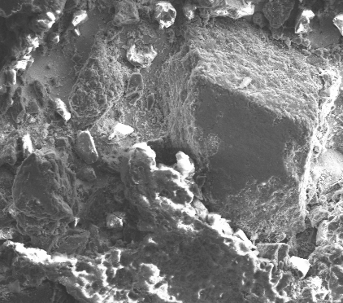 | 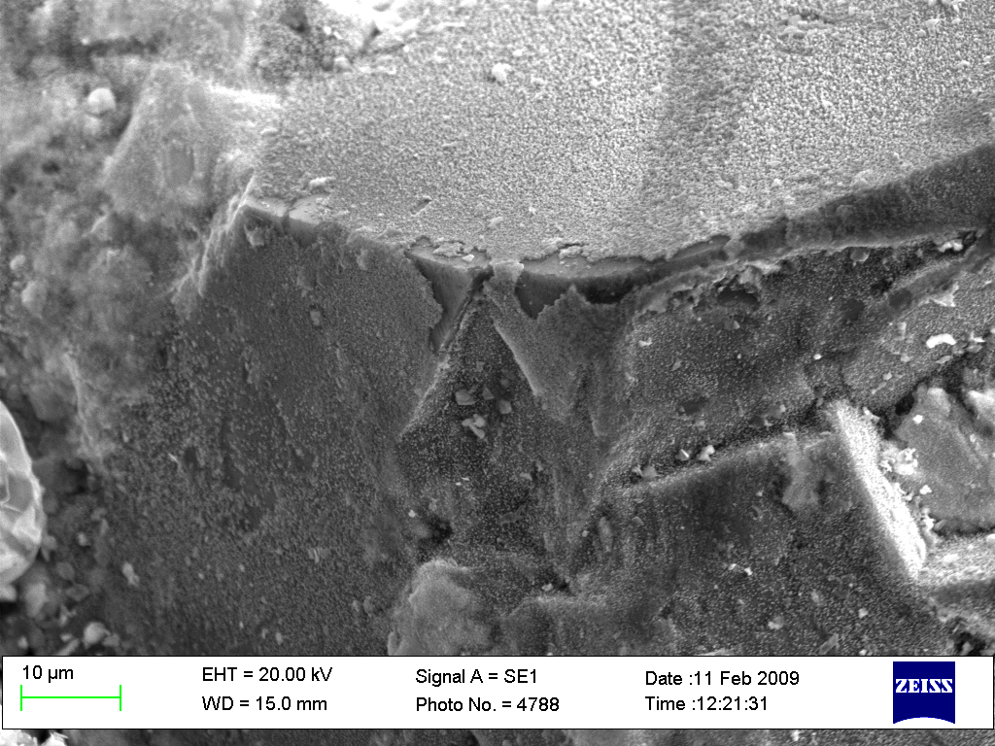
  Вплив на різальну поверхню кругу | q_{р}, мг/г
  Абразивний | 1,20
  Електроерозійний | 1,97
  Плазмовий | 0,87
 | а | б
 | Рис. 8. Плівки після плазмового впливу на зернах : а – зв’язка МО20-2; б – зв’язка В2-08.
Як наслідок, плазмовий вплив на різальну поверхню кругу, враховуючи наведені вище ефекти – зміни елементного складу поверхні зв’язки та зерен (створення плівок), а також підвищення твердості робочого шару, підвищує зносостійкість шліфувальних кругів (табл. 9). Так, плазмовий вплив відповідної потужності дозволяє у порівнянні із абразивним впливом підвищити зносостійкість кругу в 1,4 рази.
У шостому розділі наведені результати дослідно-виробничих випробувань процесів шліфування важкооброблюваних матеріалів кругами, що містять змінені характеристики зерен НТМ, та надані рекомендації з їх ефективного застосування.
Показано, що обробка твердих та магнітних сплавів характеризується високою концентрацією температури у тонкому поверхневому шарі, який є чинником виникнення дефектів, тому необхідно застосовувати відповідне регулювання різальної здатності кругу і, разом з тим, мати можливість використання теплової дії для утворення антифрикційних плівок на різальній поверхні круга, наприклад, локального розплавлення твердого мастила при контакті із поверхнею кругу. Застосування розроблених олівців твердого змащення дозволяє підвищити стійкість кругів між правками у 2,5 рази, а при шліфуванні без охолодження сталі Р6М5 кругами з НТМ дозволяє знизити знос кругу в 1,23 рази та в два рази знизити потужність шліфування без припалів на оброблюваній поверхні. Розроблена та захищена Патентом України структурна схема пристосування для поновлення різальної здатності кругу, що дозволяє здійснювати як програмне, так і адаптивне управління процесом алмазного шліфування в т.ч. із введенням енергії в зону обробки.
Розроблені практичні рекомендації для підвищення зносостійкості шліфувального інструменту з НТМ, а відтак збільшення продуктивності при шліфуванні твердих та магнітотвердих сплавів, швидкорізальних сталей. Узагальнені рекомендації з ефективного застосування процесів абразивної обробки кругами з НТМ з додатковим електрофізичним впливом на контактні поверхні зведені в окрему брошуру, яка видана в ІВЦ “АЛКОН” НАН України в 2011р.
Результати дисертаційної роботи було впроваджено у виробництво у ТОВ «СП КАПРІ» (м. Київ) та науково-виробничій фірмі «КАРМА» (м. Світловодськ). Результати дослідно-промислових випробувань засвідчили, що шліфувальні круги із зміненою характеристикою зерен НТМ за своєю зносостійкістю перевищують серійні у 1,5–2,1 рази та рекомендовані для застосування.

Основні висновки та результати роботи
У роботі вирішена актуальна науково-технічна задача підвищення ефективності процесів шліфування важкооброблюваних матеріалів збільшенням зносостійкості кругів з НТМ за рахунок спрямованого теплового впливу на зерна НТМ для зміни домішкового складу їх поверхні та спрямованого електрофізичного впливу на різальну поверхню круга для зміни стану поверхонь різальних зерен та зв’язки. Результати доведено до практичної виробничої реалізації і зроблено наступні висновки:
1. Визначено, що недосконалість кристалів алмазів марок АС4 та АС6 і кубоніту марок КР та КВ у вигляді пористості, дефектності та домішкового складу є причиною їх незадовільної зносостійкості, зумовлює формування розподілу зерен по висоті різального шару у відповідності із законом Пуассона та формування специфічної різальної здатності робочого шару для таких зерен.
2. Показано, що алмази низької міцності марок АС4 та АС6, хоча і синтезовані в різних системах Ni–Mn–С або Fe–Si–С, характеризуються майже однаковими морфометричними характеристиками, але суттєво різняться у кількості та елементному складі домішок металевих груп, які захоплюються при синтезі, а відтак і суттєво різняться за магнітними властивостями.
3. Встановлено, що як для алмазних зерен, синтезованих в системі Ni–Mn–С, так і для алмазів, системи Fe–Si–С, ефект підвищення міцності зерен під дією теплового впливу спрацьовує лише тоді, коли є достатня кількість включень в алмазах, а відтак і їх підвищена магнітна сприйнятливість.
4. Магнітні алмази системі Fe–Si–С, маючи суттєву (до 7 мас. %) кількість включень, дають відчутний ефект у підвищенні міцності зерен при термообробці, та, оскільки мають і суттєву масову базу для переміщення включень при термообробці для можливості забезпечення ефекту «заліковування» дефектів поверхні алмазу, що спостерігається по виходу на поверхню алмазних зерен включень та заповнення ними тріщин та пор, дозволяють до 2-х раз підвищити зносостійкість шліфувального інструменту.
5. Виявлено, що для підвищення зносостійкості алмазних кругів при шліфуванні необхідно застосовувати алмази з найбільшою магнітною сприйнятливістю як системи Fe–Si–C, так і системи Ni–Mn–C , але останні не рекомендовано застосовувати для процесів із введенням електричної енергії в зону обробки.

6. Досліджені особливості електрофізичного (електроерозійного та плазмового) впливу на різальну поверхню шліфувальних кругів з НТМ, та вперше виявлено, що за умов спрямованої теплової дії плазмового впливу, на відміну від електроерозійного, на зернах НТМ формуються плівкові покриття із підвищеним вмістом олова, які утворюються за рахунок металевих складових зв’язки робочого шару кругу, а це, як наслідок, змінює фрикційні процеси в зоні обробки і дозволяє підвищити в 1,4 рази зносостійкість шліфувальних кругів.
7. Розроблені практичні рекомендації для підвищення зносостійкості шліфувального інструменту з НТМ, а результати дисертаційної роботи впроваджено у виробництво у ТОВ «СП КАПРІ» (м. Київ) та НВФ «КАРМА» (м. Світловодськ).

ОСНОВНІ РЕЗУЛЬТАТИ РОБОТИ ВИКЛАДЕНО У ТАКИХ ПУБЛІКАЦІЯХ
1. Лавріненко В.І. Методичні рекомендації по процесам абразивної обробки кругами з НТМ з додатковим електрофізичним впливом на контактні поверхні / В.І. Лавріненко, В.О. Скрябін, О.А. Дєвицкий, О.О. Пасічний, В.В. Смоквина. – К. : ІВЦ „Алкон”, 2011. – 36 с. Автором проведені дослідження зносостійкості кругів з НТМ після плазмового впливу та розроблені практичні рекомендації по підвищенню зносостійкості кругів
Наукометричні видання.
2. Лавріненко В.І. Дослідження впливу плазмової обробки на різальну поверхню шліфувальних кругів з НТМ / В.І. Лавріненко, В.О. Скрябін, Б.В. Ситник, В.В. Смоквина, І.В. Лєщук, В.М. Ткач, С.С. Самотугін, В.О. Мазур, К.В. Кудінова // Сверхтвердые материалы – 2010. – №5. – С. 81–87. Автором проведенні дослідження зносостійкості шліфувальних кругів з НТМ після плазмового впливу тая визначення структурних поверхневих змін після такого впливу.
3. Лавріненко В.І. Застосування синтетичних алмазів вирощених у ростовій системі Fе-Si-C у шліфувальному інструменті / Лавріненко В.І., Ільницька Г.Д., Смоквина В.В. // Сверхтвердые материалы. – 2011. – №4. – С. 60–69. Автором досліджено зносостійкість алмазів марки АС6, синтезованих у системі Fe-Si, з вмістом до 7% Si.
Фахові видання.
4. Бровченко А.М. Определение усилия алмазоудержания у кругов на металлических связках при осуществлении различных методов правки / А.М. Бровченко, Э.А. Гришина Э.А., Смоквина В.В. // Наукові записки. – Вип. 4. – Кіровоград, КДТУ. – 2003. – С. 128–132. Автором визначені режими правки шліфувальних кругів.
5. Бровченко А.М. Анализ эффективности использования технических средств, для оценки состояния абразивной рабочей поверхности круга / А.М. Бровченко, В.В. Смоквина // Зб. наук. праць КНТУ “Техніка в сільському господарському виробництві, галузеве машинобудування, автоматизація”. – Вип. 16. – Кіровоград: КНТУ. – 2005. – С. 180–183. Автором проаналізовано автоматичні системи визначення різальної здатності круга.
6. Лавриненко В.И. Разработка способов локализованного электрофизического и электрохимического воздействия для формирования необходимого режущего рельефа круга / В.И. Лавриненко, О.О. Пасичный, А.М. Бровченко, В.В. Смоквина // Породоразрушающий и металлообрабатывающий инструмент – техника и технологии его изготовления и применения. – Вып. 10. – Киев: ИСМ им. В.Н. Бакуля НАН Украины. – 2007. – С. 466 – 471. Автором розроблені системи адаптивного керування різальною здатністю шліфувальних кругів.
7. Лавриненко В.И. К вопросу об изменении фрикционных свойств алмазно-абразивного инструмента в процессе обработки / В.И. Лавриненко, Б.В. Сытник, В.А. Скрябин, А.М. Бровченко, В.В. Смоквина // Прогресивні технології і системи машинобудування: Міжн. Зб. наук. праць. – Донецьк: ДонНТУ. – 2008. – Вип. 36. – С. 89–93. Автором досліджені тверді мастила при шліфуванні твердих сплавів та інструментальної сталі Р6М5.
8. Лавриненко В.И. Низкопрочные синтетические алмазы на основе феррокремния в шлифовальном инструменте / Лавриненко В.И., Ильницкая Г.Д., Боримский А.И., Ногорный П.А., Пасичный О.О., Смоквина В.В., Олейник Н.А., Закора Е.А., Барановская Е.А. // Прогресивні технології і системи машинобудування: Міжн. Зб. наук. праць. – Донецьк: ДонНТУ. – 2010. – Вип.40. – С. 99–104. Автором проведені дослідження зносостійкості шліфувального інструменту, що містять алмази, синтезовані у системі Fe-Si-C.
9. Лавріненко В.І. До питання 3D–моделювання шорсткого шару поверхні після шліфування кругами із НТМ / В.І. Лавріненко, О.О. Пасічний, Г.А. Петасюк, В.В. Смоквина // Вісник СумДУ. Серія Технічні науки. – Суми, 2010. – Вип. № 4. – С. 77–79. Автором розроблено 3D-модель шорсткого шару обробленої деталі шліфувальними кругами з НТМ.
10. Лавріненко В.І. Дослідження взаємозв’язку морфологічних характеристик порошків синтетичного алмазу і показників процесу шліфування важкооброблюваних матеріалів // В.І. Лавріненко, Г.А. Петасюк, Г.Д. Ільницька, В.В. Смоквина, О.У. Петасюк, І.В. Лєщук/ Міжн. Зб. наук. праць. «Процеси механічної обробки в машинобудуванні» Житомир.: ЖДТУ, №9, – 2010. – С. 82–90. Автором досліджено залежність відносних витрат алмазів від морфологічних, розмірних та геометричних характеристик.
11. Лавріненко В.І. Дослідження впливу теплового фактору на зміну властивостей синтетичного алмазу з підвищеним вмістом домішок // В.І. Лавріненко, Г.Д. Ільницька, В.В. Смоквина, Д.Г. Музичка / Породоразрушающий и металлообрабатывающий инструмент – техника и технологии его изготовления и применения: Сб. науч. тр. – Вып. 14. – Киев: ИСМ им. В.Н. Бакуля НАН Украины, 2011. – С. 317–320. Автором досліджено вплив термообробки на зносостійкість алмазів, синтезованих у ростових системах Ni-Mn та Fe-Si.
12. Лавриненко В.И. Влияние морфометрических характеристик порошков синтетического алмаза марки АС6 на износостойкость шлифовального инструмента / В.И. Лавриненко, Г.Д. Ильницкая, Г.П. Богатырева, Г.А. Петасюк, В.В. Смоквина // Породоразрушающий и металлообрабатывающий инструмент – техника и технология его изготовления и приме-нения: Сб. науч. тр. – Вып. 15. Киев: ИСМ им. В.Н.Бакуля НАН Украины, 2012. – С. 484–490. Автором досліджена зносостійкість шліфувального інструменту та вплив на неї алмазів.
13. Деклараційний патент № 3811, Україна, МПК (2006) B24B 47/00, Пристрій для керування різальною здатністю круга / Бровченко А.М. Осадчий С.І., Пономаренко І.П., Шалімов В.О., Прохватілов С.Г., Смоквина В.В.; заявник і патентовласник КНТУ. – №2004032012; заявл. 18.03.04; опубл. 15.12.04, Бюл. № 12. Автором розроблений пристрій керування різальною здатністю шліфувального круга по адаптивній схемі.
14. Деклараційний патент №11393, Україна, МПК (2006) B23 H5/00, Спосіб циклічного алмазно-електрохімічного шліфування / Бровченко А.М., Пономаренко І.П. Смоквина В.В., Головатий С.С.; заявник і патентовласник КНТУ. – №200506642; заявл. 07.07.05; опубл. 15.12.05, Бюл. № 12. Автором визначені переваги закону Пуассона з розподілом зерен по висоті робочого шару.
15. Патент на корисну модель №30979, Україна, МПК (2006) B23В 53/00, Спосіб визначення моменту для здійснення правки круга / Бровченко А.М., Лавріненко В.І., Смоквина В.В.; заявник і патентовласник КНТУ. – №200810774; заявл. 01.10.07; опубл. 25.03.08, Бюл. № 6. Автором розроблений пристрій керування різальною здатністю шліфувального круга.
16. Патент на корисну модель №34193 Україна, МПК (2006) С10М 159/00, Тверде мастило для алмазно-абразивної обробки інструментальних матеріалів / Бровченко А.М., Лавріненко В.І., Смоквина В.В., Пономаренко І.П., Волошина В.Г.; заявник і патентовласник КНТУ. – №200804827; заявл. 14.04.08; опубл. 25.07.08, Бюл. № 14. Автором досліджено зниження припалів на оброблюваних деталях та зменшення температури при обробці.
17. Патент на корисну модель №67305 Україна, МПК (2006) С10М 159/00, Спосіб підвищення зносостійкості алмазного шліфувального інструменту / Лавріненко В.І., Смоквина В.В., Ільницька Г.Д., Бровченко А.М., Лєщук І.В.; заявник і патентовласник ІНМ ім. В.М. Бакуля НАН України. – №201109752; заявл. 05.08.12; опубл. 10.02.12, Бюл. № 3. Автором досліджені зразки алмазів АС4 та АС6 після термооброблення.
18. Смоквина В.В. Підвищення зносостійкості шліфувального інструменту шляхом впливу на різальні зерна / В.В. Смоквина // Машинобудування України очима молодих: прогресивні ідеї-наука-виробництво: тези доповідей ІХ всеукраїнської молодіжної наук.-техн. конф. 25-27 листопада 2009 р. м. Запоріжжя / відп. ред. Ю.М. Внуков. – Запоріжжя: ЗНТУ, 2009. – С. 45–46.
19. Лавріненко В.І. Застосування наноматеріалів триботехнічного призначення в процесах алмазного шліфування / В.І. Лавріненко, В.В. Смоквина, В.М. Ткач, В.П. Садохін // «Сучасні проблеми трибології». Міжнародна науково-технічна конференція. 19-21 травня 2010 року. м. Київ, 2010. С. 153. Автором досліджені наноматеріали для застосування їх у якості мастила при алмазному шліфуванні.
20. Смоквина В.В. Вивчення можливостей застосування природньої дефектності синтетичних алмазів для підвищення їх експлуатаційних характеристик / В.В. Смоквина // Машинобудування України очима молодих: прогресивні ідеї-наука-виробництво. Тези Х всеукраїнської молодіжної науково-технічної конференції. – Суми: Вид-во СумДУ, 2010. – С. 128–129.
21. Смоквина В.В. Дослідження можливостей зміни домішкового складу поверхневого шару синтетичних алмазів, на основі ферокремнію // Смоквина В.В. / Тези V конф. молодих вчених и спеціалістів «Надтверді, композиційні матеріали та покриття: отримання, властивості, застосування». – К.: ІНМ НАНУ, 2011. – С. 112–113.
22. Ильницкая Г.Д. Физические свойства низкопрочных алмазов / Г.Д. Ильницкая, А.И. Боримский, В.И. Лавриненко, В.Н. Ткач, В.В. Смоквина // Тезисы 12-й Международной конференции «Высокие давления – 2012. Фундаментальные и прикладные аспекты». – Донецк: ДонФТИ им. А.А.Галкина НАН Украины, 2012. – С. 82. Автором досліджені механічні властивості алмазів.

АНОТАЦІЯ
Смоквина В.В. Підвищення зносостійкості шліфувального інструменту з НТМ спрямованим тепловим впливом на різальні зерна. – На правах рукопису.
Дисертація на здобуття наукового ступеня кандидата технічних наук за спеціальністю 05.03.01 – Процеси механічної обробки, верстати та інструменти. – Інститут надтвердих матеріалів ім. В.М. Бакуля НАН України, Київ, 2013.

Дисертація присвячена вирішенню актуальної науково-технічної задачі підвищення ефективності процесів шліфування важкооброблюваних матеріалів збільшенням зносостійкості кругів з надтвердих матеріалів (НТМ) за рахунок спрямованого теплового впливу на зерна НТМ для зміни домішкового складу їх поверхні та спрямованого електрофізичного впливу на різальну поверхню круга для зміни стану поверхонь різальних зерен та зв’язки. Спрямований тепловий вплив на алмази, синтезовані у системах Fe–Si–С та Ni-Mn-С, дозволяє підвищити показники їх магнітної сприйнятливості та міцності за рахунок зміни домішкового складу поверхні зерен, що у свою чергу сприяло підвищенню до 2-х раз зносостійкості круга. Вперше доведено, що для гарантованого підвищення зносостійкості кругів при шліфуванні необхідно застосовувати алмази з найбільшою магнітною сприйнятливістю системи Fe–Si–C. Вперше виявлено, що за умов спрямованої теплової дії плазмового впливу на різальну поверхню кругу на зернах НТМ формуються плівкові покриття із підвищеним вмістом олова, а це, як наслідок, змінює фрикційні процеси в зоні обробки і дозволяє підвищити в 1,4 рази зносостійкість шліфувальних кругів. Розроблені практичні рекомендації для підвищення зносостійкості шліфувального інструменту з НТМ, а результати дисертаційної роботи впроваджено у виробництво.
Ключові слова: зносостійкість, шліфувальний круг, надтверді матеріали, різальна здатність, алмаз, тепловий вплив.

АННОТАЦИЯ
Смоквина В.В. Повышение износостойкости шлифовального инструмента из СТМ направленным воздействием на режущие зерна. – На правах рукописи.
Диссертация на соискание ученой степени кандидата технических наук по специальности 05.03.01 - Процессы механической обработки, станки и инструменты. – Институт сверхтвердых материалов им. В.М. Бакуля НАН Украины, Киев, 2013.
Диссертация посвящена решению актуальной научно-технической задачи повышения эффективности процессов шлифования труднообрабатываемых материалов через увеличение износостойкости кругов из сверхтвердых материалов (СТМ) за счет направленного теплового воздействия на зерна СТМ, для изменения примесного состава их поверхности, и направленного электрофизического воздействия на режущую поверхность круга, для изменения состояния поверхностей режущих зерен и связки.
Показано, что несовершенство кристаллов алмазов марок АС4 и АС6, кубонита марок КР та КВ в виде пористости, дефектности и примесного состава является причиной их неудовлетворительной износостойкости, обуславливает формирование распределения зерен по высоте режущего слоя в соответствии с законом Пуассона и формирования специфичной режущей способности круга для таких зерен.
Установлено, что алмазы марок АС4 и АС6, хотя и синтезированы в разных системах Ni–Mn–С или Fe–Si–С, характеризуются одинаковыми морфометрическими характеристиками, но существенно разнятся в количестве и элементном составе металлических примесей, а поэтому существенно разнятся по магнитным свойствам. Выявлено, что как для алмазных зерен, синтезированных в системе Ni–Mn–С, так и для алмазов системы Fe–Si–С эффект повышения прочности зерен при тепловом воздействии срабатывает только тогда, коли имеется достаточное количество примесей в алмазах. Магнитные алмазы системы Fe–Si–С, с большим (до 7 мас. %) содержанием примесей дают ощутимый эффект в повышении прочности зерен при термообработке, и, поскольку имеют существенную базу при термообработке для «залечивания» дефектов поверхности алмазов изменением примесного состава этой поверхности, позволяют до 2-х раз повысить износостойкость алмазных кругов.

Исследованы особенности электрофизического (электроэрозионного та плазменного) воздействия на режущую поверхность шлифовальных кругов из СТМ и впервые выявлено, что в условиях направленного теплового действия плазменной струи, на зернах СТМ формируются пленочные покрытия с повышенным содержанием олова, которые образуются за счет металлических составляющих связки рабочего слоя круга, а это, как следствие, изменяет фрикционные процессы в зоне обработки и позволяет повысить в 1,4 раза износостойкость шлифовальных кругов.
Разработаны рекомендации для повышения износостойкости шлифовального инструмента из СТМ, а результаты диссертационной работы внедрены в производство в ООО «СП КАПРИ» (г. Киев) и НПФ «КАРМА» (г. Светловодск).
Ключевые слова: износостойкость, шлифовальный круг, сверхтвердые мате-риалы, режущая способность, алмаз, тепловое воздействие.

SYMMARY
Smokvyna V.V. Increased wear resistance grinding tool with SHM directional thermal effect on cutting grain. - The manuscript.
Dissertation for the Candidate of Science (Eng.) degree in specialty 05.03.01 - Machining processes, machines and tools. - V. Bakul Institute for Superhard Materials, National Academy of Sciences of Ukraine, Kyiv, 2013.
The thesis is devoted to solving important scientific and technical problems improve processes grinding of hard materials increase durability wheels of SHM by the previous directional heat-tional influence on grain SHM to change the impurity composition of their surface and additionally the second directional electrophysical effects on the surface of the cutting wheel to change the state cutting surfaces of grains. Established that the main precondition increase durability grinding tool is to control physical and mechanical characteristics of the cutting grains SHM and selection of appropriate modes and processing. Thanks directed plasma influence on diamond grains formed film, and found that it can increase endurance wheel 1.4 times by changing the frictional contact details and grain SHM. Directional thermal effects on diamonds synthesized in the systems Fe-Si-C and Ni-Mn-C, impurity allows you to change the composition of the surface grains, which in turn improves wear resistance of the wheel, due to differences in impurity composition and morphology of surfaces and diamond, and change the specific magnetic susceptibility χ. It is shown that the increase in χ enhances durability grinding wheel at Electro-processing, and reduce wear in grinding without entering electrophysical component processing.
Keywords: grinding wheel, cutting ability, diamond, thermal effect.

Підписано до друку 22.04.2013 р. Формат 60х90/16. Папір офсет № 1.
Друк офсет. Ум. друк. арк. 1,2. Обл.-вид. арк. 0,9. Тираж 100 прим. Зам. 785.

Друк «ІВЦ АЛКОН»
04074, м. Київ-74, вул. Автозаводська, 2, тел./факс: (044) 430-82-47
Свідоцтво про внесення суб’єкта видавничої справи до Державного реєстру
cуб’єктів видавничої справи ДК № 987 від 22.07.2002 р.

Для заказа доставки работы
воспользуйтесь поиском на сайте http://www.mydisser.com/search.html

